Ficha de planificación de gestión, construcción o mantención de OECV
OECV correspondiente a la limpieza de Faja Fiscal en ruta T-206 entre Valdivia y Cruce Ruta 5-Paillaco.
T-206
Valdivia-Paillaco
42,0
Ubicación de la obra.
Nombre del sector:
Comuna:
Kilómetros lineales:
Institución responsable:
Descripción del riesgo del sector:

MOP
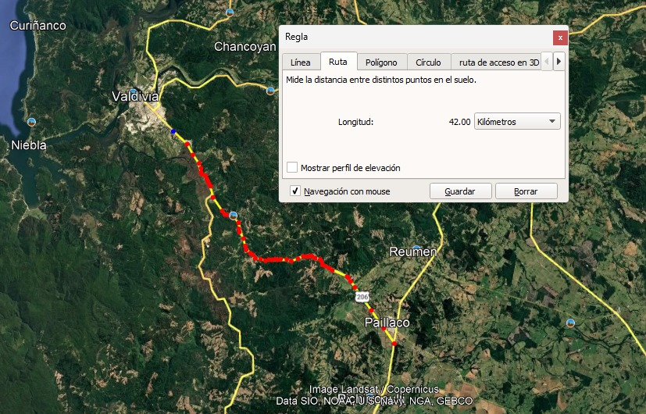
Tipo de OECV
- FLV
Estado de OECV
- Mantención
Manejo de vegetación
MOP

